Eesti Sathya Sai Konverents: Üks Jumal-Üks Tõde
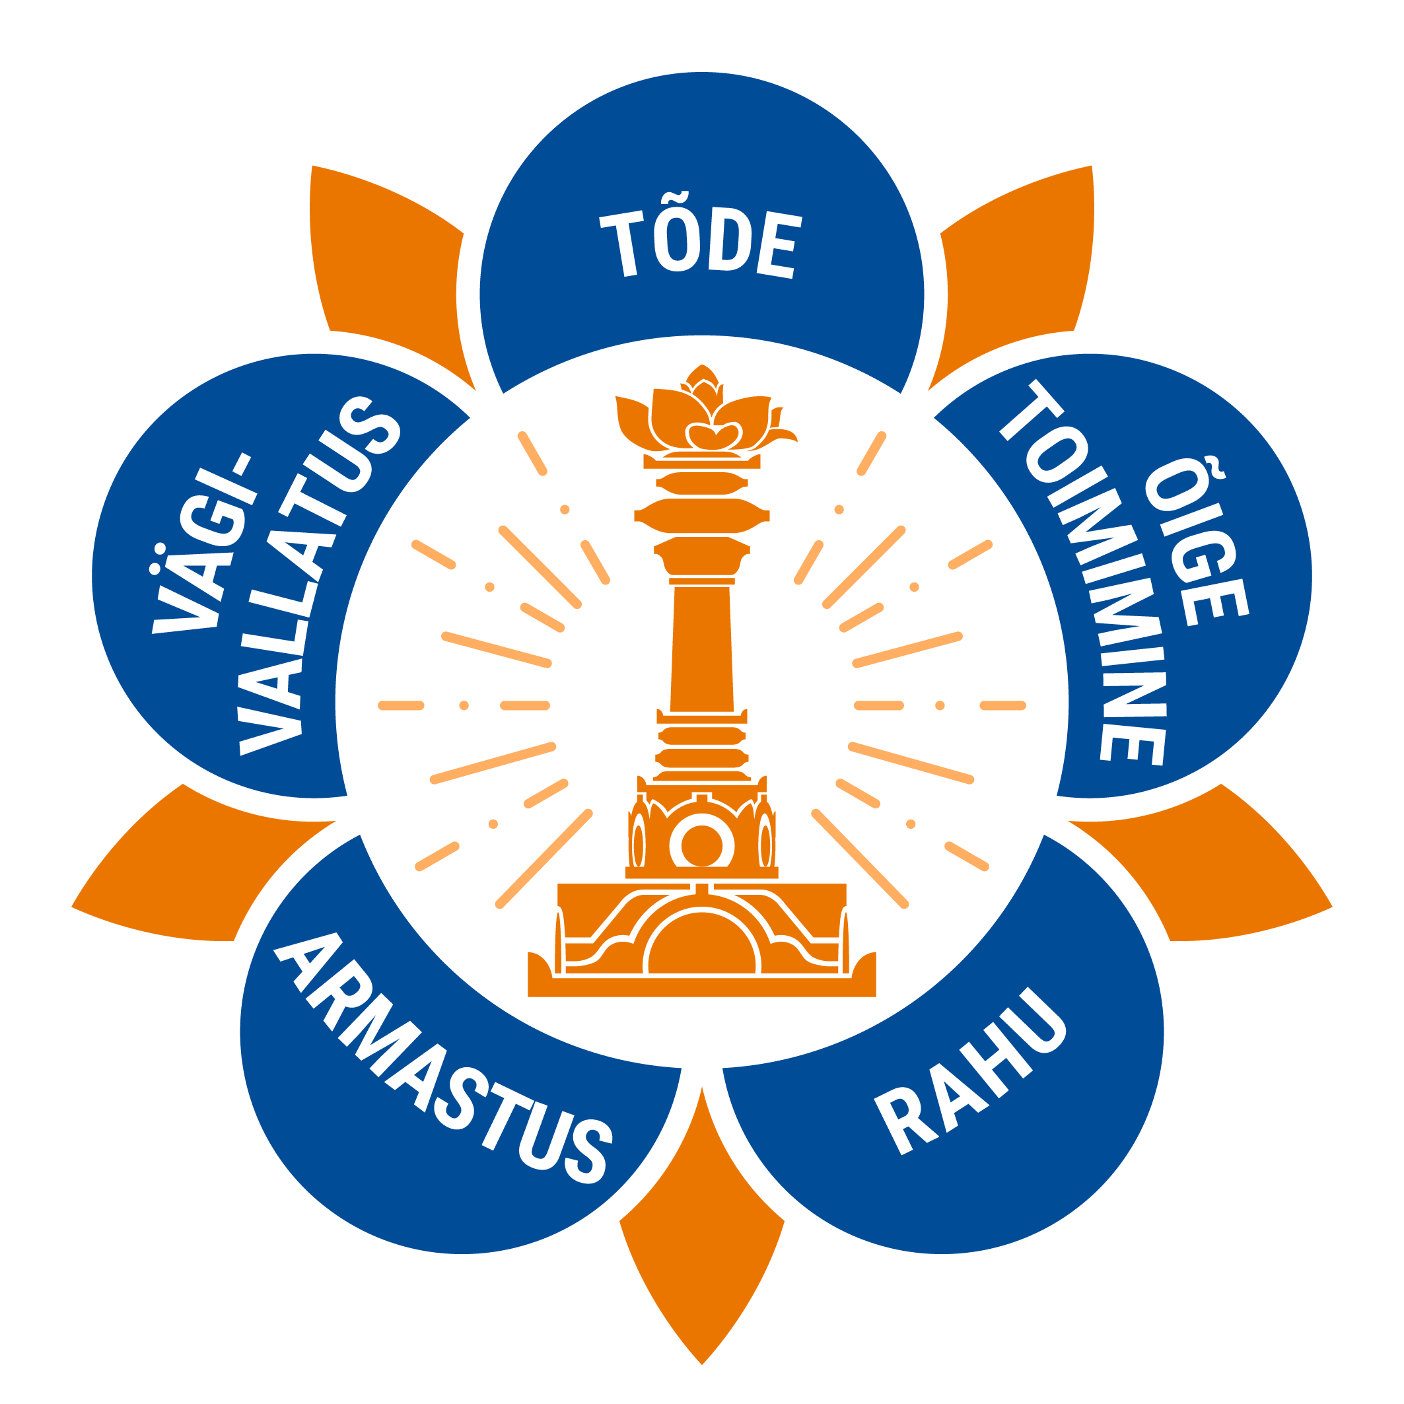
Väike Suveakadeemia (Hariduslik ja vaimne sündmus kõigile)
Eesti : 10-12. augustini, 2018.

PROGRAMM (DRAFT 3)
Aeg | Teemad, tegevused | Vastutajad | Paralleelselt
10.08.2018 | REEDE |  | Juhivad vabatahtlikud
14.00-16.30 | Saabumine | Vastuvõtjad: noored, teenimise tiimi liikmed
17.00-17.20 | Avatseremoonia | Enn Kaljo, Maria Quoos, jt.
17.20-17.40 | Tervitused külalistelt | George Bebedelis, Brigitte Kashtan
18.00-19.00 | Õhtusöök
19.15-20.50 | “Tõe otsingul” (Sokraatilise ja platoonilise filosoofia alusel –kokkulangev Sai õpetustega) | George Bebedelis (Kreeka) | Laste programm: savi voolimine (teema veel lahtine)
21.10-22.10 | .................– video film | Maria, Mart, Enn | Laste ühislaulmise ring
22.15-23.30 | Rahvalaulud ümber lõkke | Pühendunud ja need, kes soovivad
23.30... | Head ööd!
11.08.2018 | LAUPÄEV
06.30-07.30 | Omkara, bhadžanid | Muusikud, lauljad
07.40-08.50 | Hommikusöök
09.00-11.00 | “Õnn on Ühtsus Jumalaga” (rajaneb Aristotelese filosoofiale moraalist ja eetikast) | George Bebedelis (Kreeka) | Laste programm: vaikne istumine, jutustus, loo dramatiseering õues.
11.00-11.30 | Vaheaeg
11.30-12.50 | „Igavene filosoofia ja transpersonaalne psühholoogia: Tõelise Mina (Ise) otsingud“ | Brigitte Kashtan (Iisrael) | Laste programm: mosaiikide, mandalate valmistamine looduslikest detailidest ja lilledest.
13.00-14.30 | Lõuna | Maria + NCP-d, NYL-d + külalised lõunalaua taga koos (mitteformaalne arutelu)
14.30-16.00 | Muusika/laulude töötuba –  grupid 1, 2  (Uute laulude loomine) | Muusikud ja lauljad juhivad gruppe | Laste programm: meri/loodus (ühistegevus)
14.30-16.00 | Muusika/laulude töötuba –  grupid 3, 4  (Uute laulude loomine) | Muusikud ja lauljad juhivad gruppe | Laste programm: meri/loodus (ühistegevus)
16.10-17.30 | Vaheaeg
17.30-17.45 | Ühine Gayatri mantra skandeerimine | George, Brigitte, Enn | Lapsed võivad ka ühineda
18.00-19.30 | Õhtusöök
19.35-20.30 | „Elamise ja suremise filosoofia: elu, surm ja vabanemine“ | Brigitte Kashtan (Iisrael) | Lasteprogramm jutusvestmise ja joonistamise/maalimisega
20.45-21.30 | Ühislaulmine  (Uued laulud nende hulgas) | Eeslauljad ja kõik osalejad | Lapsed laulavad koos suurtega
21.30-22.00 | Vaheaeg
22.05-22.30 | Video | Mart, Enn, Maria
22.40-23.30 | Rahvalaulud ümber lõkke | Pühendunud ja need, kes soovivad
23.30... | Head ööd!
12.08.2018 | PÜHAPÄEV
06.30-07.30 | Omkara, bhadžanid | Muusikud, lauljad
07.40-08.50 | Hommikusöök
09.00-10.30 | „Mitte kaks , vaid ainult Üks” (Presokraatiline filosoofia ja Advaita). | George Bebedelis (Kreeka) | Lasteprogramm
10.30-10.55 | Vaheaeg
11.00-12.00 | „Igavene Tõde monoteistlikes religioonides: Seesmine Tee“ | Brigitte Kashtan (Iisrael) | Lasteprogramm
12.05-12.25 | Bhagavad Giita:  „Loobu enesepettest ja saa vabaks“ | Enn Kaljo (Eesti) | Lasteprogramm
Ruumid vabastada enne seda ettekannet!
12.30-14.00 | Lõuna
14.10-15.10 | Grupitöö: „Inimväärtused igapäevaelus“ | Mart Vihmand (Estonia) | Lasteprogramm
15.20-15.50 | Küsimuste & vastuste sessioon | Maria Quoos, Brigitte Kashtan,  George Bebedelis,  Enn Kaljo
16.00 ... | Lõpp ja lahkumine

